DOVA TRAVEL EXPRESS
2023 ４月号
発行元 株式会社DOVA TRAVEL 責任者 土橋 泰行
愛知県名古屋市西区名駅2-25-10 TEL （０５２）５７１－３０５６ FAX （０５２）５７１－３０１９

結局はなし崩しですが今まで煩わしかった入国時のワクチン接種証明等が撤廃されます。
3回以上の規定に満たない方の現地でのPCR陰性証明書、又は３回以上の接種証明による事前登録手続きも不要になります。（５月７日までです）
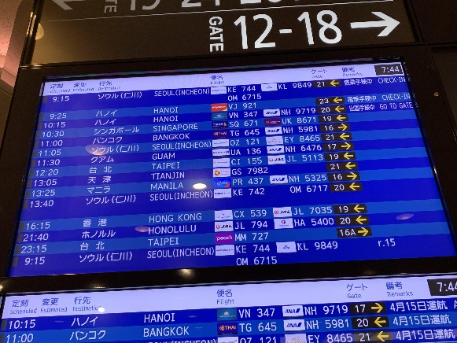
左の写真は中部空港の国際線の案内画面です。この一面だけで一日
発着便がご案内できます。運行状況は通常時の３割程度です。
羽田空港、成田空港に集約されているとはいえ、まだまだの状況です。
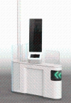
国際線ターミナル内の免税店はまだ閑散としています。
出国時はすべて顔面認証制度の機械での対応になります。顔の認証と指の指紋のよる確認になります。
帰国時も同様です。近いうちに荷物等の預ける時も全て機械化されると思われます。

４月２３日現在でワクチン接種証明書が必要な国をご案内いたします。海外の場合は基本2回で問題
ありません。3回の必要はございません。
米国・ハワイ・グアム | ワクチン接種が2回以上必要。ワクチン接種証明書が必要。  ※基本的に例外事項はあるが、ほぼ不可。接種していない方の入国は現時点では入国が不可です。ESTA,宣誓書は必要です。
中国（香港を除く） | 基本観光での入国は不可。事前にビザの取得が必要。48時間以内の陰性証明書が必要。事前に中国健康申告の登録が必要。
インドネシア | ワクチン接種証明書の提示が必要（2回以上）。アプリケーションに事前登録が必要。査証は必用。
ミャンマー | ワクチン接種証明書の提示が必要（2回以上）。損害保険でコロナの保証が明記されているものに加入が必須。※もし許可されない場合はミャンマー国営保険に加入が必要。
基本アジア、ヨーロッパ他ほぼ世界各国でワクチン接種条件による入国の規制はなくなってきています。ビザの事前申請または健康状態の事前登録の必要な国はございます。（スリランカ、タイ、インドカンボジア、スリランカ、韓国など）お問い合わせください。
事前のコロナウイルスの感染をカバーする保険に加入しなければならない国もございます。
今後海外旅行等実施されるように活動していきますが、政府はすでに各自の自己責任という表現をしています。私は安心、安全を第一に考えております。
マスクの着用（２重 いずれかは４層式）を推奨します。海外にも数回出ておりますが、私自身はこの方法を継続しています。今現在は損害保険会社もコロナの保険をまだ販売していますので加入することをお勧めします。ご相談ください。

現在推奨されている基本コロナ対策は特に大きく変わっていません。
人と人との距離をあける | ・できるだけ2m（最低1m）あける  ・真正面を避けておしゃべりをする
マスク着用と咳エチケット | ・人混みではマスク着用と咳エチケットの徹底を  ・周りに人がいたらマスクを着用
手洗い・手指消毒 | ・手洗いは30秒かけて、ハンドソープと水で丁寧に洗う  ・消毒用アルコールの利用も効果的
国内旅行に関しましては、密集時のマスク着用、健康体温チェックを重視して旅行をご提案、実施をしています。整うがキャッチコピーのサウナプラン、全国の企業視察、マニアックな離島プランから温泉旅行まで幅広くご提案します。ぜひご相談ください。

DOVA TRAVELでの新しいサービスを開始します。（ココロとカラダの癒しプロジェクト）
旅行に関しましては今まで以上に頑張ってオリジナルなご提案をさせて頂きます。観光、健康、信仰に重きを置き、目的、使命、安定に心がけ進めてまいります。（別紙添付ファイルが新しい名刺です）
コロナ禍でキャリアコンサルト（国家資格）、上級心理カウンセラー、心理相談員（中央労働災害防止協会）の資格を取得しました。メンタル、フィジカル面でもっとお役に立てるのではないかと思います。一番大事なのは健康です。健康だから旅行に行くのか旅行に行くから健康なのかは別にして最新の機械を活用して皆さまの健康、ストレスのちえっくの目安にしていただければと思います。
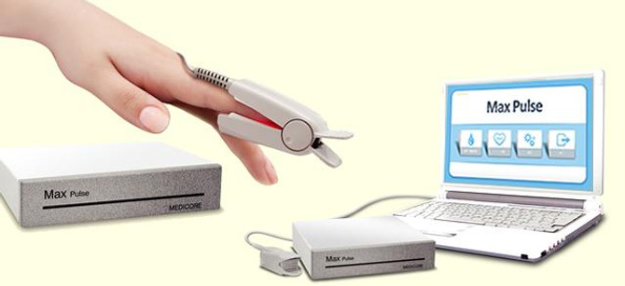
指から約1分程度で測定が可能です。
データも継続的にとることが出来ます。

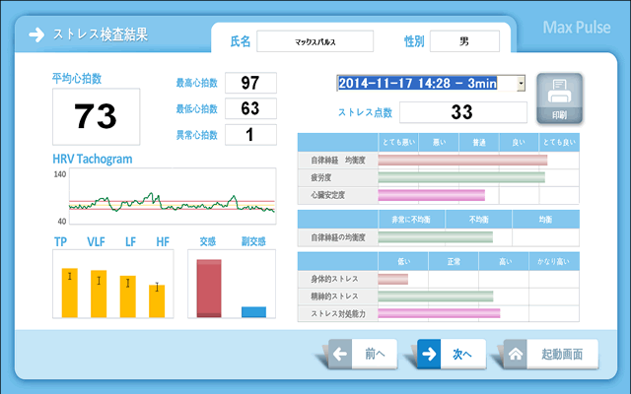
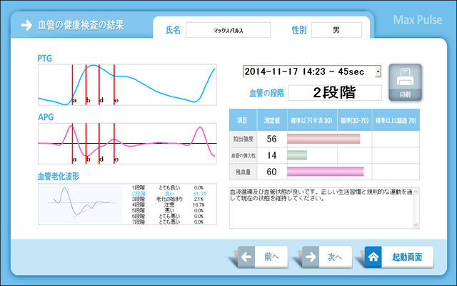

血管健康分析【加速度脈波（＝APG）による測定】
※加速度脈波（APG）とは…
指先から得られた脈波を2次微分したもので血液循環と血管状態を解析する検査です。
​
測定項目
①拍出強度
②血管の弾力性
③残血量
④血管の健康段階（７段階評価）

ストレス分析【心拍間変異分析（＝HRV）による測定】
※心拍間変異分析（HRV）とは…
HRVは心拍の変化を指します。体内外的環境に影響を受ける自律神経の恒常性調整メカニズムを追跡する手段として国際的に公認された最も有効な理論です。
​
測定項目
①自律神経活性度
②疲労度
③心臓安定度
④自律神経の均衡度
⑤身体的ストレス・精神的ストレス・ストレス対処能力
⑥ストレス点数（100点満点評価）
⑦TP、VLF、LF、HF

これらを総合的に活用、判断をしてみなさまの肉体的、身体的な安定に貢献したいと考えています。
個人向けから法人向けまでオリジナルでプランをご提案いたします。機械自体は持ち運びが簡単ですので皆さまの所で実施が可能です。ノートパソコン＋印刷機（携帯式）程度です。
アジア圏の30万人のデータをベースに解析いたします。健康診断、定期診断では見えないものを可視化して皆さまにお伝えいたします。
※当然ですがプライバシー保護、守秘義務に関しては遵守いたします。保健師等の連携も可能です。
是非ご相談ください。

